- 摘要
本專題擬設計一個基於動態景物核對之智慧巡邏系統，來設計與記錄巡守人員的巡邏任務。所規劃的智慧巡邏系統將由兩大部份構成：(1)網頁伺服器端的巡邏路徑排程與比對景物規劃模組，與(2)手機端巡邏App讓巡邏人員對巡邏點景物作核對打卡確認。專題的主要研究議題為設計利用景物核對的巡邏點簽到技術，作為巡邏人員有確實執行巡落記錄。與傳統巡邏箱設置紙本簽到方式，或利用安裝QR code條碼、Beacon定位元件打卡等所設計的資訊巡邏系統比較，利用動態景物核對的簽到方式具有可以在各種環境運作、不易偽造簽到打卡、系統容易建構和維護與低成本等優點。
- 研究動機與研究問題
近年來治安一直是人們高度關注的議題之一，為了維護社會安全及防止犯罪行為發生，警察等巡邏人員日常的巡邏勤務被視為安全防護重要之一環。隨著時代的變遷和科技飛速發展，巡邏系統也開始結合各類技術，發展出不同型態的打卡簽到方式。
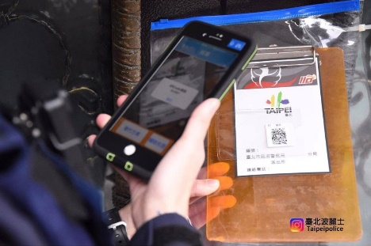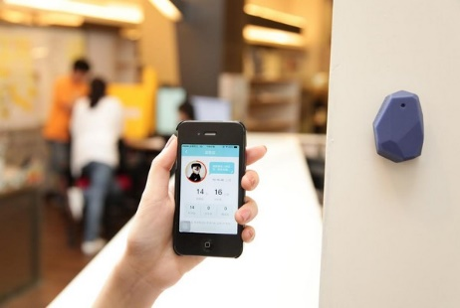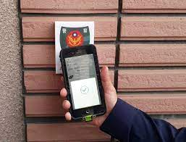
(a)QR Code[1] (b) Beacon[2] (c) NFC[3]
圖1 不同設備打卡簽到示意圖。
從舊有的方式，如紙本簽到，到如今使用QR Code 二維碼、Beacon定位元件和NFC技術(如圖1 所示)作為巡邏系統的打卡方式也在近幾年間受到廣泛運用，市面上也出現相對應之產品。而上述四項技術在應用中都各有其優勢及劣勢。
紙本簽到的方式容易出現他人代簽、一次性簽到多天，或是簽到本遭破壞等問題。而使用手機掃描QR Code或以感應晶片作為簽到方式的電子巡邏箱，和紙本簽到相比，不僅減少了花在紙本上的經費，同時還能記錄警員巡邏之路線，以落實每一次的巡邏，顯得便利許多。但是其仍然存在設備老舊故障、QR Code模糊以致無法掃描的問題，也曾發生人員自行影印QR Code在家中打卡未確實走訪巡邏地點的案例。而運用Beacon元件具有低成本、低秏電（功耗小）的建構特性，但在使用上存在定位範圍小且誤差大的問題，並且需於區域內配置設備元件。而臺灣近年常運用的NFC技術雖具低耗能、便捷性好的特點，但也需配置裝置，透過設備間近距離偵測打卡，使用設備之成本相對前者高。
基於上述技術於應用上的缺點及衍伸的問題，我們擬用本專題之智慧巡邏系統，去進行探究並提出解決方法。以下將列出三項普遍存在的問題及本專題對應之解決方法。
- 易偽造打卡：透過網頁伺服器動態路徑規劃和比對景物規劃兩者來防止此情況發生。前者將巡邏順序改為非固定路線，動態排程路徑；後者將每次景物核對使用之基準圖進行變更，動態改變成功打卡的依據，結合兩方法降低偽造之可能性。
- 設備成本高 :以景物核對技術使打卡方式不需藉由外部設備，只需手機端App執行並開啟內建相機後，對所拍攝之景物與基準圖進行核對。因此不須額外成本在特定區域內設置設備元件，有效降低設備成本，同時易於維護。
- 環境上限制 :在如室內空間使用時，使用定位系統可能產生位置偏移，誤差範圍過大的情況發生。使用景物核對技術搭配GPS定位系統，前者的使用能不受環境的限制，只需圖像即能完成打卡，後者則作為輔助，於室外時能確認使用者位置，達到雙重驗證之功效。
透過打造智慧巡邏系統，手機App端以拍攝特定景物進行核對為打卡方式，擷取GPS定位位置、時間與照片一同上傳至後端資料庫以落實巡邏任務。並架設網頁伺服器供管理者查看巡邏紀錄方便監督管理，以及編排巡邏路徑與挑選巡邏點的打卡景物圖。此App不僅解決了上述問題，還能夠確保人員巡邏的確實性及系統的可靠性，無非是現今「人手一機」的時代中，新的一項應用發展。
- 文獻回顧與探討
- 巡邏系統介紹
為了使巡邏任務更加有效率且能夠確實被執行，我們使用的巡邏系統也有所變化，從傳統紙本簽到的方式到各式各樣的電子巡邏系統與電子巡邏箱，除了增加巡邏的便利性外也解決了紙本簽到簿容易遺失的問題，在這之中最大的變化莫過於是簽到打卡方式的轉變。現今電子巡邏系統不再需要用筆簽名，大多數由感應的方式取代，並且電子巡邏系統往往搭配後端伺服器使用，故能即時的監督巡邏人員的行動。以下介紹幾種不同的電子系統打卡方式。
  - 利用QR Code打卡簽到
QR Code 為二維條碼(2D Barcode)的一種，主要是擴展一維條碼的可儲存內容及增加可辨識性。在需要巡邏的地點貼上QR Code，巡邏者須透過手機上的QR Code掃描器掃描QR Code進行簽到或編輯註冊巡邏資訊，配合電子地圖或GPS取得巡邏人員當下位置同時告知巡邏路徑，隨後將巡邏紀錄上傳雲端方便進行管理。以台北市為例，從2018年10月起全面採用巡邏箱電子化系統，以掃描QR Code做為巡邏簽到的方式，同時記錄當下定位及時間上傳至後端系統，並且定期核對警員巡簽紀錄，比對警員巡簽地點與巡邏箱位置判別是否相同[4-5]。 iPatrol 智慧巡邏系統中QR Code被使用於標示需要巡檢的物品的一種方式，巡檢人員透過掃描該物品上的QR Code，快速識别該物品，並自動加載該物品的巡檢清單。
  - 利用NFC打卡簽到
NFC（Near Field Communication）是一種短距離的無線通訊技術，由非接觸式射頻識別（RFID）技術衍生而來。可讓兩電子裝置在距離約莫20公分內，進行非接觸式點對點資料傳輸，也允許裝置讀取包含產品資訊的近距離無線通訊標籤[6]。在巡邏系統應用中，NFC產品會分成Tag(標籤)和Reader(讀取器)，當巡邏人員將搭載Reader之行動裝置靠近Tag晶片時，Tag受電磁波影響開始運作，進而回傳資料，完成打卡。
在國內，高雄市政府警察局於2021年全面採用「NFC TAG晶片感應電子巡簽系統」取代傳統巡簽[7]。而雲林縣警察局也於同年完成「雲林智慧巡簽系統」的建置，以M-Police警用行動電腦或員警自身手機作為裝置，靠近巡邏點的NFC晶片來完成簽到[8]。市面上的產品，如iPatrol智慧巡邏系統和TimeTec巡邏應用程序等也是基於此技術建構。此外在[9]中，作者結合NFC和雲端計算製作出巡邏系統，使警力能在打卡的同時呼叫警力即時支援;在[10]中作者結合監控系統，建構出60%-70%用戶認可有效之校園巡邏系統，展現出在巡邏系統中NFC是可行之實際應用方法之一。
  - 利用Beacon打卡簽到
Beacon為小型訊號發射器，為藍芽低耗技術之代表性產品。基台透過藍芽裝置向通訊覆蓋範圍內的行動裝置進行推送和捕捉訊息，再經過定位引擎計算後能取得使用者之位置資訊，進而運用於巡邏系統。在[11]中，作者設計出一款室內移動機器人，並將Beacon作為基台，隨著定時捕捉訊號，計算出其在室內移動軌跡，並進行監測，展現Beacon具有定位監測系統之功能。在[12]中作者將BSmart平台，即基於Beacon訊號作為基出發展出的應用程式進行優化和改進，製作出一款巡邏App，監測當前位置和軌跡。國內高雄夢時代也在2015年將Aruba的ALS-BT1 Beacon導入物業管理平台，管理人員手持iPad到各巡檢點巡視，透過定位計算，靠近Beacon達固定範圍內時，標記該處並完成打卡[13]，將Beacon實際應用至巡邏系統中。

- 景物核對之演算法
2.1 邊緣檢測 Edge detection
邊緣檢測(Edge detection)是電腦視覺中很重要的一個步驟，經常用於圖像分析或圖像分割，其界定邊緣是透過分析圖片的像素變化，變化程度大的地方大多都是圖片中的細節或是物體與背景的邊界，其中邊緣檢測的演算法又分為許多種，例如Sobel、Canny、Laplacian、Prewitt。較早期的方法如Sobel等使用局部梯度算子(local gradient)，只會檢測具有特定取向的邊緣，當邊緣模糊時則表現不佳[14]。最常被使用的是以高斯為基底(Gaussian-based)的Canny邊緣檢測技術。
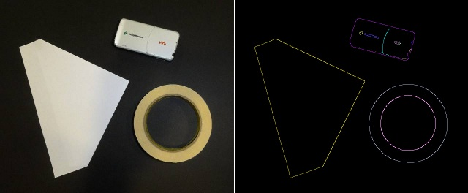
Canny邊緣檢測由John F. Canny於1986年提出他的技術基於改善任何邊緣檢測過濾器所需的三個標準:(1)好的偵測(Good Detection) (2)好的定位(Good Localization)以及 (3)單一響應(response to single edge)[14]。其運作流程第一步先運用Gaussian filter除去雜訊，接下來計算圖像梯度的大小和方向，隨後對圖像進行非極大值抑制(Non-maximum Suppression(NMS))確認邊緣位置，此步驟能夠確保邊緣線的寬度為一像素，最後使用double-threshold方法選擇出邊緣點(edge point)並將其連起來構成最後圖像[15](如圖2)。Canny邊緣偵測的優點是低錯誤率、定位準確以及高解析度，但其缺點為複雜的計算以及較為耗時[16]。

圖2 Edge detection結果示意圖[17]。
2.2 模板匹配 Template matching
模板匹配(Template matching)是在一張基準圖上透過滑動窗口尋找目標模板圖的技術，為pattern matching中的一種。其匹配方式是透過一個與模板圖相同大小的窗口在基準圖上從右到左，上到下進行像素級別的比較(如圖3(b))找出匹配程度最高的位置即為最有可能與模板圖相同的區域[18](如圖3(a))。其準確率主要受匹配算法選擇的影響而有所不同，需根據輸入圖片類型的不同選擇相對應度量相似性的算法[18]。但是模板匹配容易受圖片的旋轉、縮放以及背景等干擾因素導致精確度下降，還有因為需要對每個模板進行匹配，導致計算量大，速度較慢的問題。後續漸漸發展出其他改進的模板匹配算法，相較於template matching擁有更快的速度以及更高的準確率，並且能夠處理一些灰度不均勻的圖片，very
fast template matching甚至能夠支援旋轉即縮放不變性，但是不可避免地都會受到光罩影響準確度，須依據情況選擇合適的算法。
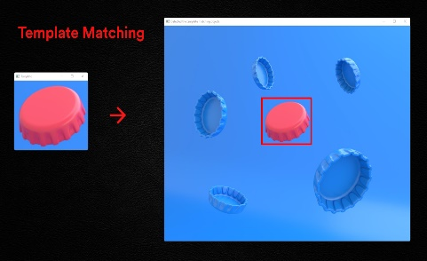
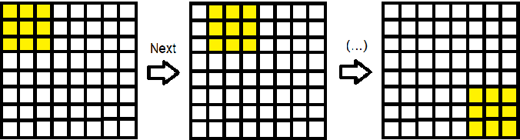

(a)匹配模板圖結果[19] 。 (b)匹配順序[20]。
圖3 Template matching示意圖。
- 研究方向與步驟
本專題的系統運作圖如圖4所示。以下將系統分為兩大部分，管理者使用之網頁伺服器及使用者使用之手機端巡邏App，上述兩項依序進行實作方法及操作流程的說明，第三項講述目前實作的進度:
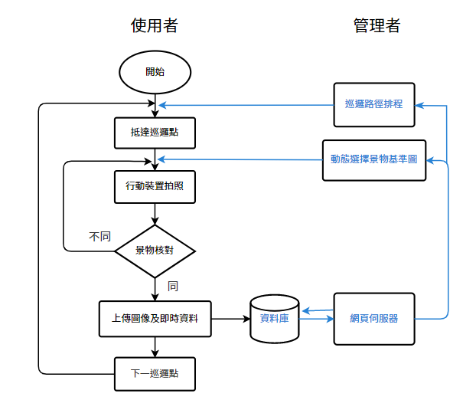
圖4 基於動態景物核對之智慧巡邏系統運作流程圖。
(1) 網頁伺服器端的巡邏路徑排程與比對景物規劃
網頁伺服器端的建構，會以遠端FTP主機固定網頁IP位址作為網頁架設之伺服器，使用FileZilla軟體進行建構時的檔案傳輸，並以JavaScript撰寫網頁，達到只需輸入特定網址，管理端便能監測使用端的打卡相關紀錄資訊，方便管理者管理使用者的打卡狀況，並能對巡邏路徑及比對景物進行動態的更動。
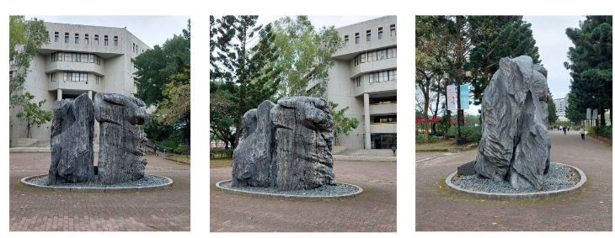
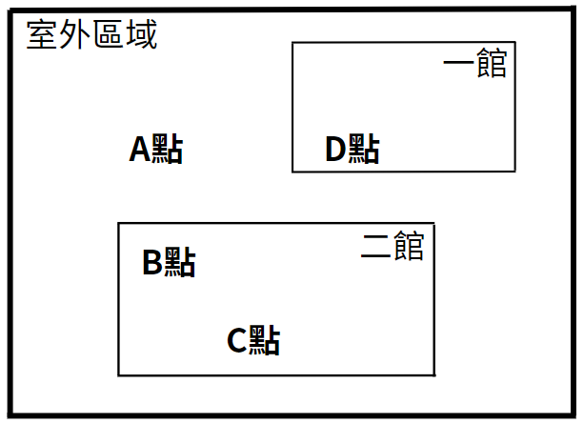

圖5 巡邏點示意圖。 圖6 元智大學「思新石」實際圖片。
以圖5中A、B、C、D四點作為巡邏點為例。管理員在網頁伺服器中，可選擇手動配置三點路徑排程之先後順序，或讓系統進行隨機排序。產生如A→C→B→D、B→D→A→C等路徑規劃之組合，以達到動態排程之成效。避免固定巡邏路徑使有心人士能預測巡邏人員動向，進而避開其路線，失去巡邏之意義。
比對景物規劃方面，在A、B、C、D四點，個別拍攝打卡景物之實際照片，以一點拍攝多張照片為主。將照片加入到此巡邏點的景物照片資料集中，作為景物核對之候選樣本，並於網頁伺服器端由管理員選擇或系統隨機抽選一張照片樣本作為固定時段內的景物核對之基準圖。在此將A點看作是元智校園內石頭裝置藝術「思新石」之位置，拍攝如圖6不同角度之照片，存入A點資料庫作為樣本。以此方式動態改變每次打卡所需核對的景物，防止偽造打卡等情況發生。實際使用上能因應環境去自行建立巡邏點之資料庫，提升系統於現實中應用的可行性，於室內的B、C、D巡邏點也能以此進行打卡。
(2) 手機端巡邏App
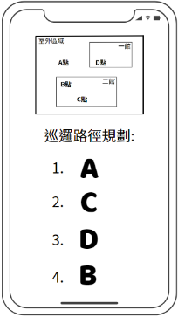
接續以圖5為例。使用者在打開App後，能看到由網頁伺服器端所規劃的巡邏路徑排程，如左圖所示。以此排程去進行巡邏打卡簽到之流程。在抵達第一個巡邏點時，開啟行動裝置內建相機，利用景物核對的巡邏點簽到技術，將即時影像和網頁伺服器端所選之景物基準圖進行匹配，當相似度達一定門檻，並同時透過獲取使用者經緯度座標位置，作為GPS(Global Positioning System)定位功能，確保在一定時間內使用者有在此巡邏點周遭之紀錄。用雙重驗證之方式，避免不同地點卻有相似場景也能打卡的狀況。

以下將以A巡邏點為例進行圖片示意，針對景物匹配核對之技術提出方案用以實作:
在到達指定巡邏地點後透過App開啟相機即可看見要求打卡拍攝的對照照片(即景物比對之基準圖)，並且顯示經過edge detection(如圖7)後的景物框架圖以便使用者進行核對拍攝(如圖8)。完成拍攝後將透過template matching技術將資料集中的原圖與使用者拍攝的圖片進行匹配，若匹配成功即可前往下一個巡邏點，反之則須重新拍攝照片上傳。而為了解決template matching容易受到光照、縮放、背景等因素影響的缺點我們將在匹配前對兩張圖片進行預處理，使圖片灰度化以解決這項問題。
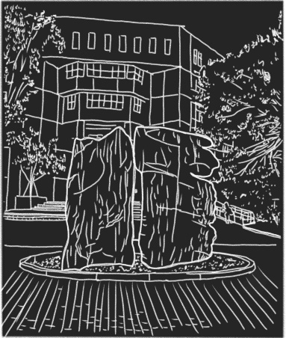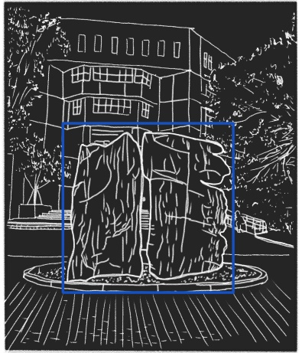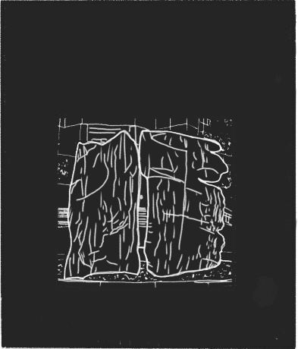
圖7 Edge detection示意圖。
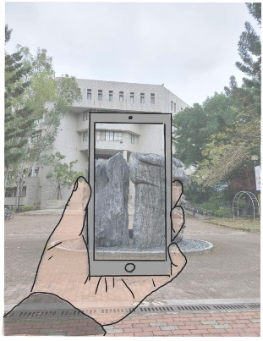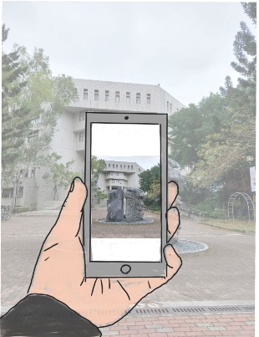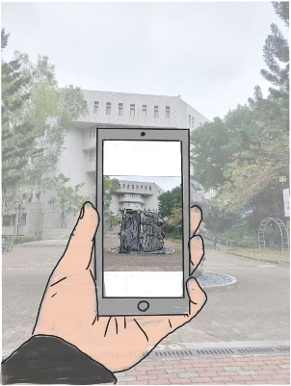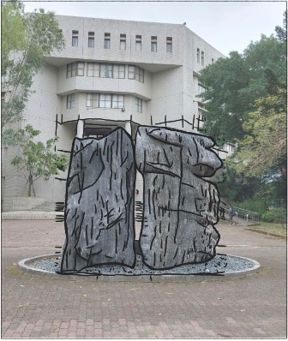
  - (b) (c) (d)
圖8 使用者拍照過程示意圖。(a), (b), (c)為透過使用者自行調整拍攝角度將實際景物與示意框架重疊 ,(d)重疊示意圖。

藉由以上方案，使用者能以即時拍攝的圖像完成打卡操作。在成功打卡的同時，App會將使用者所拍攝的照片、當前GPS定位系統資料、時間點等資訊上傳至Firebase資料庫。將圖片存入Firebase Storage，文字資料存入Firebase Realtime Storage作為記錄，提供網頁伺服器端能透過讀取資料庫進行後續分析及管理。
(3) 目前初步實驗進度
目前已開始先行執行建構本系統。透過Visual Studio結合Xamarin跨平台開發框架構建出初步之系統架構並部屬App至Samsung Galaxy實機中，如圖9以拍攝滑鼠為例。包含(a)開啟內建相機並拍攝圖片 (b)連接Firebase 的Realtime Database和Storage上傳圖片及資料 (c)建構網頁伺服器，連接資料庫並顯示最新上傳之圖片。而在實機運作中，手機端上傳照片至資料庫有發生延遲的問題，初步推斷為Xamarin的應用程式檔案較大造成系統緩慢或手機網路較差因此產生延遲的現象，還需後續針對此問題做進一步的優化。
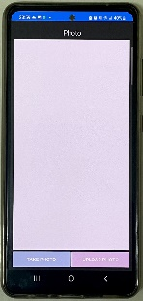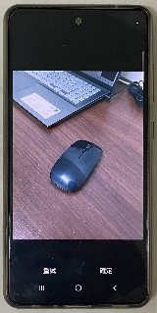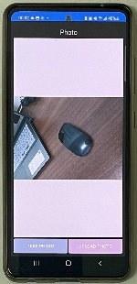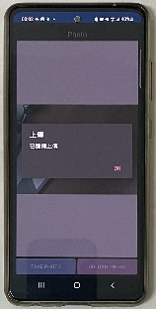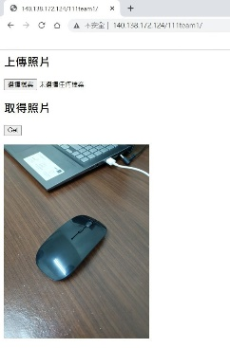
(a)App拍攝圖片上傳。 (c)網頁伺服器顯示圖片。
圖9 初步建構系統之實際操作圖。
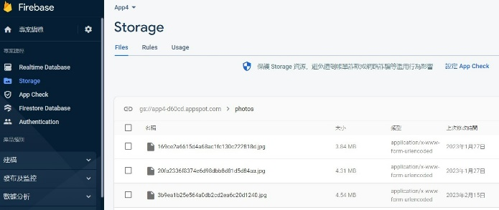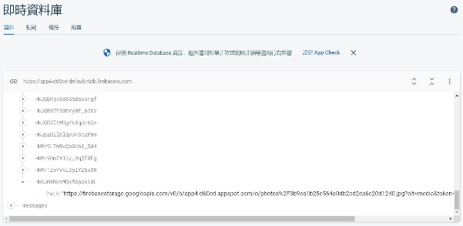
(b)Firebase Realtime Storage及Storage儲存並紀錄。
- 預期結果
本專題分為兩部分，包含網頁伺服器端與手機端巡邏App，透過資料庫連結兩部分，並整合成為智慧巡邏系統。透過動態路線規劃、動態比對景物、景物核對打卡技術作為系統之特點，期望藉由此專題解決現今巡邏系統在應用上存在之問題，並提出新的的系統架構，供後續於安防領域進一步的研究與探討。若順利進行，也期望能實際作為校內的巡邏系統使用。

透過這個專題的執行逾期的結果包含:
- 學習影像處理和圖像比對的相關知識
- 學習邊緣檢測和模型匹配的相關知識與程式撰寫
- 學習應用程式的相關知識與程式撰寫
- 學習資料庫與建構網頁的相關知識與程式撰寫
- 實作出景物核對技術
- 實作出手機App端與網頁伺服器端

- 需要指導教授指導內容
本專題將配合元智大學資工系的實習與專題研究課程進行。目前已開始每周1次的實驗室團體會議，預計將會在日後安排每個星期2次固定時間，與教授討論研究專題的研究方向與進度。透過不斷學習影像處理和圖片比對的運用及系統架構整合的方式，每周安排一定的進度，並藉由教授在這塊領域的專業知識與豐富的研究經驗，使專題研究的執行能更加有效率且達到預期之結果。

以下是需要教授指導的內容：
- 影像處理知識指導
- 圖片比對技術和演算法指導
- 嵌入式系統的程式指導
- 整合系統的技術指導
- 進度、研究報告書的討論
- 參考文獻
[1] 台北市政府警察局(民國109年3月5日)。「媒體報導立法院院長臉書稱住家巡邏箱空的、沒巡簽北市警局澄清已電子化、均有巡簽」。https://police.gov.taipei/News_Content.aspx?n=9524FC9DF663C87D&s=9671DA2FA2B8267B(民國112年2月11日)
[2]「上班打卡、上課點名免動作 Beacon『微定位』APP搞定」 ETtoday新聞雲(2015年06月12日), https://www.ettoday.net/news/20150612/520099.htm#ixzz7tUn0OhXy(民國112年2月11日)
[3] 嘉義市政府警察局(2019年12月03日)。「嘉義市政府觀光新聞處全國首創NFC晶片警用智慧巡邏箱抵嘉MPolice手機認證巡邏好【智慧】」。https://www.ccpb.gov.tw/cop/content/?parent_id=11460(民國112年2月11日)
[4]電子巡簽員警讚環保有效率不怕雨淋_游錫堃槓北市警【社會聯合新聞網】 (2020年3月5日)https://www.ccpb.gov.tw/cop/content/?parent_id=11480(民國112年2月11日)
[5]Chia-Rong Su; Ching-Ter Chang; Chih-Yung Chen; Chang-Shu Tu “QR codes & GPS functions - New applications in TAIWAN” 13-16 July, 2014 https://ieeexplore.ieee.org/abstract/document/7009683
[6] Vedat Coskun, Kerem Ok, Busra Ozdenizci. Near Field Communication (NFC): From Theory to Practice, WILEY, 2012, ISBN:9781119971092
[7]吉雄世(2021年12月01日)。高市警全面實施電子巡簽 科技建警提升勤務效能 從傳統巡邏勤務紙本巡簽 改採用「NFC TAG晶片」感應方式。https://www.renwencaijingbao.com/archives/35309 (民國112年2月11日)
[8]蔡佩旻(2021年09月03日)。雲林警設「智慧巡簽系統」3460處電子巡邏箱正式上線。https://www.hj-rfid.com/news/detail/30921155159(2023) (民國112年2月11日)
[9]Jiang, Hua. "Application and Research of Intelligent Security System Based on NFC and Cloud Computing Technology." 2021 20th International Symposium on Distributed Computing and Applications for Business Engineering and Science (DCABES). IEEE, 2021.
[10] Jullia Fatriana Putri, Ahmad Taqwa and Irma Salamah “Design and Build Campus Environmental Patrol Monitoring System Using Near Feild Communication Berbasis Android dan Web Application. “Volume 11,No 2, Desember 2021,pp.136~154,ISSN: 2087-0256.
[11]Young-Duk Kim, Yeon-Mo Yang, Won-Seok Kang, Dong-Kyun Kim,On the design of beacon based wireless sensor network for agricultural emergency monitoring systems,Computer Standards & Interfaces,Volume 36, Issue 2,2014,Pages 288-299,ISSN 0920-5489, https://doi.org/10.1016/j.csi.2011.05.004.
[12]Jin, J. H., Koo, H. S., & Lee, M. J. (2016). Extending BSmart to support Beacon receivers sending context information. Int. J. Web Sci. Eng. Smart Devices, 3(2), 1-6.
[13] 王明德(2015年10月02日)。「高雄夢時代打造智慧物業管理平」。 https://www.ctimes.com.tw/DispArt/tw/1510021100X3.shtml(民國112年2月11日)
[14]Mitra Basu(Senior member IEEE) "Gaussian-Based Edge-Detection Methods—A Survey" VOL. 32, NO. 3, AUGUST 2002,Pages 252-260
[15]Weibin Rong, Zhanjing Li, Wei Zhang and Lining Sun “An Improved Canny Edge Detection Algorithm” Proceedings of 2014 IEEE International Conference on Mechatronics and Automation August 3 - 6, Tianjin, China, Pages 577-582
[16]Mohsen Sharifi, Mahmoud Fathy, Maryam Tayefeh Mahmoudi “A Classified and Comparative Study of Edge Detection Algorithms” 2002
[17]Peter, “Example Canny Edge”BoofCV,17 January,2022‎https://boofcv.org/index.php?title=Example_Canny_Edge(2023)

[18]L. Dinga, A. Goshtasbya, M. Satterb “Volume image registration by template matching”, Volume 19, Issue 12, 1 October 2001, Pages 821-832
[19] Parthiban Marimuthu “Object Detection Lite: Template Matching”Analytics Vidhya.August10,2022 https://www.analyticsvidhya.com/blog/2022/08/object-detection-lite-template-matching/(2023)
[20]Basulto-Lantsova, Artiom et al. “Performance comparative of OpenCV Template Matching method on Jetson TX2 and Jetson Nano developer kits.” 2020 10th Annual Computing and Communication Workshop and Conference (CCWC) (2020):0812-0816.https://www.semanticscholar.org/paper/Performance-comparative-of-OpenCV-Template-Matching-Basulto-Lantsova-Padilla-Medina/d733924ac23eaaf1a7bcacb382c552de11e049e8

